Шахматы: интеллектуальная игра
или настоящий спорт?
Многие люди не понимают, почему шахматы считаются спортом. Мы решили ответить на этот вопрос и разъяснить, почему профессиональные шахматисты – это такие же спортсмены, как футболисты, баскетболисты и тяжелоатлеты.
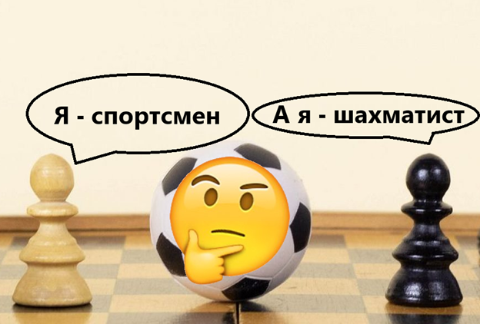

Как определенная дисциплина становится спортом
В каждой стране есть свое министерство спорта, у которого есть четкие критерии для признания того или иного вида деятельности спортом. Например, в Министерстве спорта России основной критерий звучит так:
«Спорт должен способствовать физическому и интеллектуальному развитию способностей человека, совершенствованию его двигательной активности и формированию здорового образа жизни».
Давайте пройдемся по этому тезису:
- Способствуют ли шахматы интеллектуальному развитию?
Определенно, да! Шахматы отлично тренируют логическое мышление, память и заставляют человека находить лучшее решение за минимальный отрезок времени.
- Способствуют ли шахматы физическому развитию?
Конечно! Посмотрите, как профессиональные гроссмейстеры проходят сборы перед важными турнирами. Они бегают, занимаются в тренажерном зале и подвергаются высоким физическим нагрузкам.
- Формируют ли шахматы здоровый образ жизни?
Естественно, формируют. Почитайте статью о том, как Магнус Карлсен и Фабиано Каруана следят за своим питанием и распорядком дня. Если вкратце, Магнус даже нанял повара, который ездит с ним на все чемпионаты.
- Совершенствуют ли шахматы двигательную активность?
Об этом пункте можно поспорить, ведь шахматистам приходится долго сидеть за доской и это явно не соответствует здоровому образу жизни. Мы готовы парировать это замечание, ведь шахматистам не обязательно сидеть, они могут спокойно стоять, ходить или даже разминаться. Можно даже поспать, если ваша фамилия Грищук или Непомнящий)
Помимо этих требований, у каждого вида спорта есть такие критерии, как:
- Болельщики
- Турниры
- Единые правила
- Трансляции
Все это есть и у шахмат. Так почему же возникает этот странный вопрос:
«Почему шахматы – это спорт?»
Дело в том, что у большинства людей есть стереотип, что спортсмен – это атлет, главными критериями которого являются хорошо развитые физические способности. Однако этот не так. Атлеты могут запросто быть шахматистами, как и шахматисты - атлетами.

